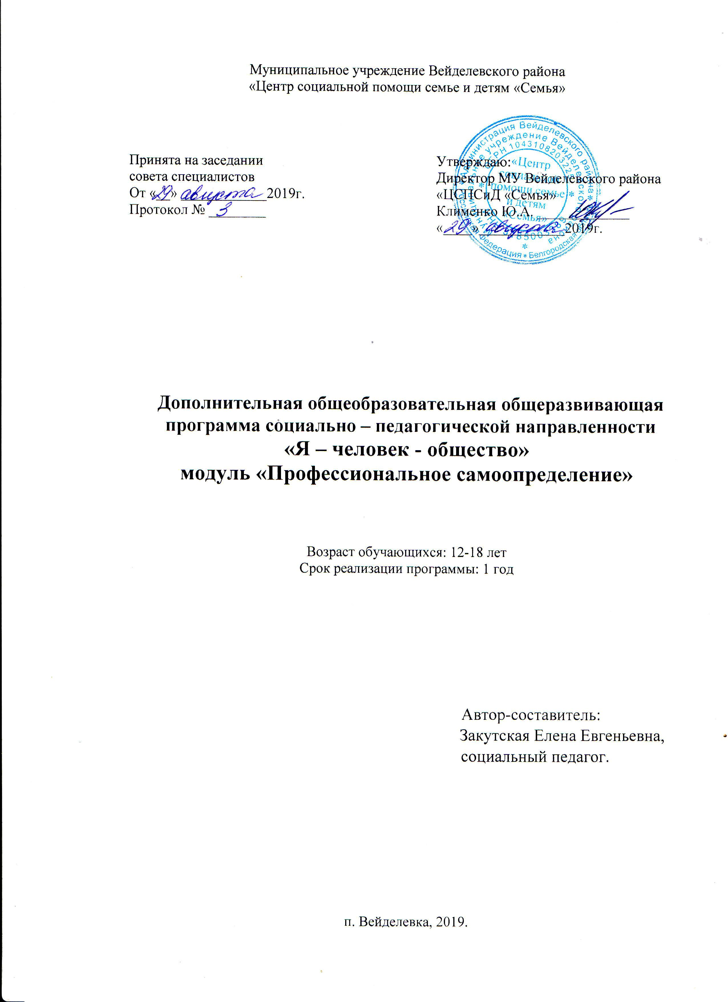

**Пояснительная записка**

У подростов важно формировать осознание ими своих интересов, общественных ценностей, связанных с выбором профессии и своего места в обществе. При этом будущая профессиональная деятельность выступает для подростка как способ создания определенного образа жизни, как путь реализации своих возможностей.

У воспитанников необходимо формировать представления о профессиях народного хозяйства, перспективах профессионального роста и мастерства, правилах выбора профессии, а также умения адекватно оценивать свои личностные возможности в соответствии с требованиями избираемой профессии. Следует оказывать воспитанникам индивидуальную консультационную помощь в выборе профессии, определять стратегию действий по освоению запасного варианта.

Проблема выбора профессии стоит перед выпускниками старших классов всегда, а сейчас она становится **актуальной** в связи с изменениями, происходящими в нашем обществе. О множестве новых профессий подростки практически не имеют информации, да и традиционные профессии претерпевают существенные изменения. Необходимо сосредоточить внимание воспитанников на формировании профессионально важных качеств в избранном виде деятельности, оценке своих реальных возможностей.

Чтобы подростки сориентировались в профессиональном выборе и подготовились к жизни в условиях рыночной экономики, необходимо вести профориентационную работу

Анализ ситуации на рынке труда показал важность формирования индивидуальных траекторий жизненного и профессионального самоопределения и построения карьеры для молодых людей с учетом их интересов, способностей, личностных особенностей и требований рынка труда. В связи с этим вопрос профессионального самоопределения молодежи становится чрезвычайно важными.

**Актуальность**программы «Я – человек - общество»

обусловлена высокой значимостью социально – профессионального сопровождения молодежи в решении вопросов профессионального самоопределения и планирования профессиональной карьеры.

**Модифицированная** дополнительная общеобразовательная общеразвивающая программа «Я – человек - общество»**социально-педагогической** направленности имеет **профориентационный** характер.

**Новизна** программы основана на системном подходе психолого-педагогического сопровождения социализации и профессионального самоопределения обучающихся в возрасте от 12 до 18 лет.

**Отличительной особенностью** программы является её практико-ориентированный характер.

Программа «Я – человек - общество»создает систему педагогической, психологической, информационной и организационной поддержки обучающихся, включающей мероприятия по профессиональной ориентации и психолого-педагогической диагностики обучающихся, их анкетирование, консультирование, организацию "пробы сил", экскурсий на предприятия и учебные заведения профессионального образования, тематические часы, профориентационные игры, тренинговые занятия, мастер-классы. Профориентационная работа с обучающимися ориентирована на их индивидуализацию и с учетом реальных потребностей рынка труда.

**Педагогическая целесообразность** программы заключается в том, что она способствует социализации и профессиональному самоопределению обучающихся через формирование системы знаний, представлений о себе, собственных ресурсах, возможностях и способностях, представлений о рынке труда и рынке образовательных услуг, а также активизации личностной позиции обучающихся в ситуации профессионального выбора.

Программа «Я – человек - общество»позволит получить ответы на волнующие вопросы и принять обоснованное решение о дальнейшей образовательной траектории и перспективах профессионального становления.

**Цель:**

Подготовка воспитанников к самостоятельной трудовой деятельности  через  комплексное оказание  содействия процессу профессионального и личностного самоопределения.

**Задачи :**

*Обучающие задачи*

Освоить основные понятия и категории, влияющие на выбор профессии.

Сформировать у обучающихся систему знаний, представлений о себе, собственных ресурсах, возможностях и способностях.

Сформировать у обучающихся представления о рынке труда и рынке образовательных услуг.

*Развивающие задачи*

Содействовать развитию зрелости интересов обучающихся.

Развить у обучающихся навыки рефлексии, в том числе навыки анализа своих интересов, способностей, возможностей, анализа собственного опыта познания.

*Воспитательные задачи*

Содействовать самоопределению подростков, активизировав их личностную позицию в ситуации профессионального выбора.

Содействовать в создании условий для практической пробы сил в различных видах деятельности.

**Сроки реализации дополнительной образовательной программы.**

Программа рассчитана на 1 год обучения. Занятия проводятся 1 раз в неделю по 1 учебному часу. Общий объем программы 36 часов.

Возраст обучающихся 14-18 лет.

**Возрастные особенности воспитанников**

Представления о мире профессий у школьников поверхностные, часто лишь по названиям и некоторым внешним признакам. Неопределённое, ситуативное представление о собственном ресурсе и возможностях его развития, к тому же связанное с неумением сопоставить его с требованиями профессиональной деятельности. Для подростков характерны неожиданные перемены в интересах, что вызвано существенным подъёмом познавательной активности.

Учитывая эти особенности, необходимо в младшем подростковом возрасте усилить работу по ознакомлению с миром профессий и предоставить больше возможностей попробовать свои силы в разных видах деятельности. Именно в этом возрасте могут возникнуть интересы, которые будут иметь выход на профессиональную деятельность. Основные усилия специалистов на данном этапе должны быть направлены на всемерное развитие интересов детей, склонностей, способностей, в частности использования в этих целях специальных развивающих программ.

Можно выделить два главных направления работы по профориентации. Первое - это проведение информационно-просветительской работы, направленной на развитие психологической культуры учащихся, углубление их знаний. Второе направление работы - это проведение индивидуальных консультаций с подростками и юношами, предусматривающих диагностику, коррекцию и собственно консультацию.

**Основные формы и методы организации воспитанников**

**Методы работы** направлены на расширение информационного поля, коррекцию и уточнение информации; обмен уникальным опытом в принятии решений и способах сбора информации.

В ситуации изменений - а мы живем именно в такой ситуации - весьма актуальным становится умение работать с информацией: кто владеет информацией, тот владеет миром.

Информационная работа может проводиться как в группе, так и индивидуально.

1. Ответы на вопросы. Данный способ относится к методам целевого информирования.
2. Самостоятельная работа с информационно-справочной литературой. Работа со справочниками, информационными подборками, картотеками и т.п. позволяет не только найти нужную информацию, но и существенно расширить информационное поле, а также отработать навыки поиска информации.
3. Работа с автоматизированными поисковыми системами. Этот метод особенно привлекателен для молодежи, которая с большим интересом готова работать на компьютерной технике..
4. Экскурсия. Говорят, что лучше один раз увидеть, чем десять раз услышать. Экскурсия как раз позволяет увидеть своими глазами рабочий процесс, условия труда, производительные действия. В зависимости от конкретных целей экскурсия может носить ознакомительный, профессиографический, комплексный или иной характер.
5. Просмотр фильмов (видеофильмов). При отсутствии возможности непосредственно познакомиться с каким-либо видом деятельности можно устроить просмотр записи.
6. Вернисаж новых профессий
7. Профориентационные игры. Игровой метод позволяет моделировать различные ситуации, в том числе и ситуации, требующие поиска и анализапрофориентационной информации.
8. Составление личного словаря терминов. Составление личного словаря, картотеки, классификации профориентационных понятий и терминов
9. Анкетирование.
10. Сочинение.
11. Тематические рисунки.
12. Самодиагностика.
13. Поведенческий тренинг.
14. Практические занятия.

**Эффективность реализации программы**

Реализация мероприятий предусмотренных программой позволит:

создать систему профориентационной работы в центре;

повысить компетентность воспитанников о мире профессий, через активизацию их познавательной деятельности в поисках «своей» профессии;

скорректировать некоторые личностные особенности воспитанников и оказать им помощь в правильном выборе профессии.

**Ожидаемые результаты:**

повышение интереса к проблеме осознанного выбора профессии   через пропаганду наиболее востребованных профессий;

расширение знаний о профессиях;

Результатом программы должно стать культивирование права обучающегося на построение и реализацию своей жизни, а также профессиональной карьеры.

**Тематическое  планирование  занятий  по  профориентации**

Вся программа   делится на 3 раздела.

**1 раздел «В мире профессий»**

**2 раздел «Выбираем профессию»**

**3 раздел «Я  и  мой  выбор**

**Учебно-тематический план**

|  |  |  |  |  |  |
| --- | --- | --- | --- | --- | --- |
| № п/п | Название раздела, темы | Количество часов | | | Формы аттестации/контроля |
| Всего | Теория | Практика |
| **1** | **Вводное занятие** | 1 | 0,5 | 0,5 | Опрос, тестирование |
| **2** | **«В мире профессий»** | 10 | 6 | 4 | Опрос, тестирование |
| 2.1 | Классификация профессий | 2 | 1 | 1 | Опрос, тестирование |
| 2.2 | Выбор и моделирование | 1 | 1 |  | Опрос, тестирование |
| 2.3 | Темперамент и выбор профессии | 2 | 1 | 1 | Опрос, тестирование |
| 2.4 | Склонности и профессиональная направленность | 2 | 1 | 1 | Опрос, тестирование |
| 2.5 | Профессиональный тип личности | 1 | 1 |  | Опрос, тестирование |
| 2.6 | Деловая игра «Кадровый вопрос» | 1 |  | 1 | Опрос, тестирование |
| 2.7 | Как достичь успеха в профессии | 1 | 1 |  | Опрос, тестирование |
| **3** | **«Выбираем профессию»** | 15 | 8 | 7 | Опрос, тестирование |
| 3.1 | Как достичь успеха в профессии | 1 | 1 |  | Опрос, тестирование |
| 3.2 | Именно в труде и только в труде велик человек | 1 | 1 |  | Опрос, тестирование |
| 3.3 | Профессии, в которых нуждается город | 1 | 1 |  | Опрос, тестирование |
| 3.4 | Кто больше знает о профессии –конкурс | 1 |  | 1 | Опрос, тестирование |
| 3.5 | Твоя профессиональная карьера | 1 |  | 1 | Опрос, тестирование |
| 3.6 | Ошибки при выборе профессии | 1 | 1 |  | Опрос, тестирование |
| 3.7 | Эмоциональное отношение к выбору профессии (интегрированное совместно с психологом) | 1 | 0,5 | 0,5 | Опрос, тестирование |
| 3.8 | Профессии «Человек -человек» | 1 | 0,5 | 0,5 | Опрос, тестирование |
| 3.9 | Профессии «Человек – знаковая система» | 1 | 0,5 | 0,5 | Опрос, тестирование |
| 3.10 | Профессии «Человек – техника» | 1 | 0,5 | 0,5 | Опрос, тестирование |
| 3.11 | Профессии «Человек – художественный образ» | 1 | 0,5 | 0,5 | Опрос, тестирование |
| 3.12 | Профессии «Человек – природа» | 1 | 0,5 | 0,5 | Опрос, тестирование |
| 3.13 | Моя будущая профессия | 1 |  | 1 | Опрос, тестирование |
| 3.14 | Жизненное и профессиональное самоопределение | 1 | 1 |  | Опрос, тестирование |
| 3.15 | Профориентационная игра «Что? Где? Когда?» | 1 |  | 1 | Опрос, тестирование |
| **4** | **«Я и мой выбор»** | 9 | 1 | 8 | Опрос, тестирование, практика |
| 4.1 | Построение профессиональной перспективы. Составление резюме при приеме на работу | 1 |  | 1 | Опрос, тестирование |
| 4.2 | Экскурсия в Центр Занятости | 1 |  | 1 | Опрос, тестирование |
| 4.3 | Занятие – игра «Ярмарка вакансий» | 1 |  | 1 | Опрос, тестирование |
| 4.4 | Экскурсия в АГАПОУ им. В.М. Грязнова | 1 |  | 1 | Опрос, тестирование |
| 4.5 | Поддержка друзей | 1 | 1 |  | Опрос, тестирование |
| 4.6 | Ознакомление с профессиями: бухгалтер, экономист; библиотекарь; педагог; полицейский. (Экскурсии) | 4 |  | 4 | Опрос, тестирование |
| 5 | Заключительное занятие | 1 | - | 1 | Практика |
| 6 | Всего: | 36 | 15,5 | 20,5 |  |

**Содержание программы:**

**1.Вводное занятие (1ч.)**

Теория: ознакомление с программой; выявление склонностей и способностей воспитанников.

Практика: первичная диагностика

**2 .«В мире профессий» (10ч)**

Теория(6ч):  ознакомление  с  профессиями- повар, сторож, учитель, психолог.

Практика (4ч): Диагностическая работа по вопросам профпригодности и изучения сформированности профессиональной направленности воспитанников, тестирование.

**3. «Выбираем профессию»(15ч)**

Теория (8ч):В процессе проводимых мероприятий активизируются постановка иопределение профессиональных интересов и склонностей;

ознакомление с сельскохозяйственными профессиями и профессиями города, с ошибками возникновения при выборе профессий. Стимулирование активной жизненной позиции в профессиональном самоопределении.

Практика (7ч): тестирование, экскурсии.

**4. «Я  и  мой  выбор»(9ч)**

     Теория(1ч): Поддержка друзей в выборе профессии.

Практика(8ч): составление резюме, экскурсии.

**5. Заключительное занятие (1ч)**

Практика (1ч): педагогический тренинг «Мой профессиональный маршрут»

.**Методическое обеспечение программы**

Помещение:

— кабинет, оформленный и оборудованный в соответствии с санитарными нормами: столы и стулья для педагога и обучающихся, проектор, музыкальное оборудование, шкафы и стеллажи для хранения учебного материала и наглядных пособий.

Дидактическое обеспечение:

— разработки занятий, игр, диагностические тесты, иллюстрации, видео- и аудиозаписи, фотоматериалы.

**Список литературы**

**Для обучающихся:**

1.Агеева, И. Д. Парад профессий: весѐлые познавательные игры для учащихся 5-10 классов / И. Д. Агеева // Последний звонок.- 2007.- № 7.- С. 3-8.

2.Береснева, Н. В. Классный час "В поисках своего призвания": по теме "мир профессий и твое место в нѐм" / Н. В. Береснева // Последний звонок.- 2008.- № 8.- С. 11- 12.

3.Бякова, Н. В. Групповая профориентационная игра "Путь в профессию" / Н. В. Бякова // Воспитание школьников.- 2011.- № 1.- С. 49-56

4.Дейстер, И. В. Все работы хороши - все профессии важны: семейная сценка/ / И. В. Дейстер // Последний звонок.- 2008.- № 12.- С. 2-3.

**Для педагога:**

1.Бендюков М.А., Саврилова Н.С. Формирование профессиональных интересов к выбору профессии и труду по рабочим профессиям (специальностям), востребованным на рынке труда у современной молодежи. Методические рекомендации. – М.: [текст] Учебно-методический центр Департамента ФГСЗН по Московской области, 2004.

1. Бендюков М.А., Соломин И.Л., Ткаченко Л.П. Азбука профориентации XXI века. –  СПб.: [текст]  Рост, 2001г.

3.Зеер  Э.Ф.  Профтехнология. –М., 2004г.

1. Махаева О.А., Григорьева Е.Е. Я выбираю профессию. Комплексная программа активного профессионального самоопределения школьников. – М.: [текст] УЦ «Перспектива», 2002г.
2. Павлова Т.Л. Профориентация старшеклассников. – М.: [текст] ТЦ «Сфера», 2005г.